Муниципальное бюджетное дошкольное образовательное учреждение «Детский сад № 8 комбинированного вида» города Пикалево

Коррекционно - развивающий проект
«Умные мячики»
Игры и упражнения с нейромячиками как средство коррекции речевых нарушений старших дошкольников в условиях логопункта

Автор: учитель- логопед Васильева И.Н.

2023 учебный год.

Пояснительная записка:
Данный проект может быть использован как самостоятельный. В нашем же случае, он скорее является одним из векторов большого направления коррекционно - развивающей работы:
Использование приемов нейростимуляции в коррекции речи дошкольников в условиях логопункта
Основная стратегия нашей работы как «КОРРЕКЦИЯ РЕЧИ И РАЗВИТИЕ РЕБЕНКА ЧЕРЕЗ ДВИЖЕНИЕ И ИГРУ»
Наша модель интеграции приемов нейростимуляции в процесс коррекции речи выглядит так:
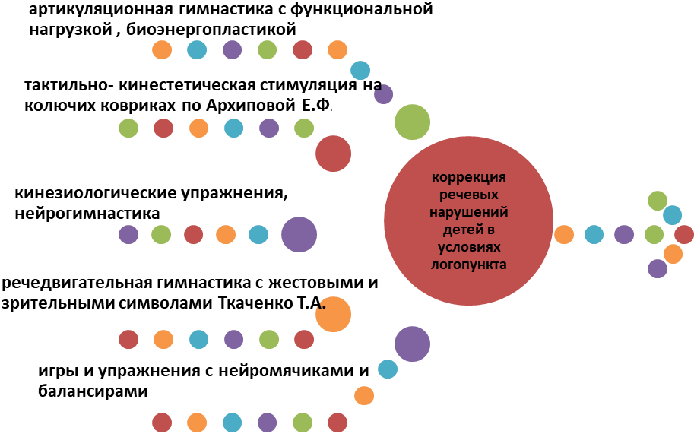
Актуальность:
Упражнения с нейромячиками- это уникальная коррекционно-развивающая методика.
Дети получают большое удовольствие, осваивая и выполняя двигательные игровые упражнения с кинезиологическими мячиками. Особый материал придает им высокую прыгучесть и значительную легкость, благодаря чему возможно усовершенствовать многочисленные вариации различных упражнений. Существует более 300 упражнений различной сложности, которые способствуют эффективности обучения и повышению успеваемости в школе, оптимизируя мозговую деятельность..
Например, выполнение серии различных движений с мячиками и удержание определенного ритма развивают концентрацию внимания и сосредоточенность, помогают выработать усидчивость. Ребенок может дольше удерживать внимание, не отвлекаясь.
Тренировка правильных захватов мячика развивает мелкую моторику и подвижность кисти, выравнивает тонус мышц в руке, благодаря чему ребенку постепенно становится легче писать красивым, аккуратным подчерком. Развитие крупной моторики в целом повышает двигательную активность, развивает координацию, укрепляет опорно-двигательный аппарат.
Отслеживание мяча глазами тренирует зрение и зрительное внимание: улучшается навык чтения за счет расширения зрительного поля, ребенку проще удерживать строчку и в процессе чтения, и при письме; проще ориентироваться в письменных работах в тетради. Проще отслеживать материал, который записывается на доске за счет стабильного зрительного переключения с доски на тетрадь.
Множественные пересечения срединной линии тела в упражнениях синхронизируют работу правого и левого полушария, стимулируют межполушарное взаимодействие, оптимизируют и улучшают мозговую деятельность в целом.
Нами получены уже первые положительные результаты методики:
- У всех детей: значительно повышается интерес к логопедическим занятиям, сокращаются сроки автоматизации звуков, развиваются когнитивные функции;
- У детей с трудностями обучения: улучшаются навыки чтения и письма, развиваются математические способности, а также речевые навыки;
- У детей с дефицитом внимания: повышается концентрация и устойчивость внимания, его объем и переключение;
- У детей с гиперактивностью: снижается импульсивность, поведение налаживается, дети становятся более собранными;
И что тоже очень значимо: у самого педагога отмечается повышение работоспособности и улучшение физической координации, уменьшение стресса, сокращение головных болей, замедление процессов старения мозга!
Следует отметить, что упражнения с нейромячиками используются как непосредственно на логопедических занятиях в рамках кабинета, так и в физкультурном зале 1 раз в неделю- НАШИ НЕЙРОПОНЕДЕЛЬНИКИ.
Оборудование, которое мы используем: настоящие нейромячики, производство США, комплекты из двух штук, диаметр 6 см.; вместо этих дорогих мячей Bal-A-Vis-X можно приобрести цветные мячи для большого тенниса ( мы приобрели и такие); балансировочные доски; балансировочные подушки- степперы массажные.
ЦЕННОСТЬ УПРАЖНЕНИЙ:
1. Во-первых, это ритм. Имеется в виду естественный ритм. Не стук метронома, не музыкальный ритм, вообще не какой-нибудь звук из внешнего источника. Речь идет во внутреннем ритме, который является естественным и комфортным для человека и который позволит как можно проще и естественнее выполнять то или иное упражнение, запомнить его на уровне мышечной памяти.
2. Во-вторых, это работа глаз, пространственная ориентация. В течение 30-минутного сеанса приходится до тысячи раз переводить взгляд и менять фокусировку зрения по трем основным осям: лево-право, вниз-вверх, ближе-дальше).
3. В-третьих, сотрудничество. Много упражнений являются парными или групповыми. Тут принципиально важна синхронность, а значит всем и каждому приходится учиться работать в команде.
4. В-четвертых, это ответственность. Как только новичок достаточно овладеет тем или иным упражнением или комплексом упражнений, предложите ему научить своего менее опытного товарища.
Такие упражнения очень полезны для всех детей, страдающих гиперактивностью, испытывающих трудности в автоматизации поставленных звуков, в освоении навыков чтения и письма, страдающих дислексией, не умеющих выстраивать нормальные отношения со взрослыми и сверстниками, для заикающихся и многих других категорий.
Суть заключается в выполнении специальных ритмичных упражнений с резиновыми мячиками. Начинается все с самых простых движений: балансы, перекладывания из руки в руку, работа в парах- перекладывание мячей разными способами в руки партнера. Затем каждый участник занятий просто кидает мячик так, чтобы тот отскочил от пола прямо в руку.
Постепенно сложность нарастает: мячик нужно кидать одной рукой, а ловить другой; затем – поймав после отскока переложить за спиной из руки в руку; затем в игру вводится второй мячик; затем все более сложные упражнения выполняются двумя мячиками. А в какой-то момент их вообще начинают выполнять стоя на балансировочной доске! Доску можно заменить балансировочной подушкой.
Целевой раздел:

Цель проекта – повышение эффективности коррекционно- логопедической помощи детям, имеющим речевые нарушения, в условиях логопункта ДОУ средствами игр и упражнений с нейромячиками
Гипотеза исследования – Если применять игры и упражнения с нейромячиками и приемы нейростимуляции в работе учителя-логопеда с детьми старшего дошкольного возраста с нарушениями речи, то процесс коррекции речевых расстройств будет более успешным и быстрым.
Основная стратегия -:
«КОРРЕКЦИЯ РЕЧИ И РАЗВИТИЕ РЕБЕНКА ЧЕРЕЗ ДВИЖЕНИЕ И ИГРУ»,
другими словами - удовлетворение естественной потребности ребенка в движении и игре, подбор и интеграция в педагогический коррекционный процесс соответствующих этой потребности здоровье сберегающих технологий, инновационных направлений и приемов нейростимуляции, в частности – игр и упражнений с нейромячиками
Задачи проекта:
1. Пробудить в ребенке желание самому активно участвовать в процессе коррекции речи.
2. Развивать речевые и творческие способности детей.
3. Активизировать процессы восприятия, внимания, памяти.
4. Увеличить объем коррекционного воздействия,
5. Повышать мотивацию, интерес к логопедическим занятиям, приобщать детей к процессу активного познания.
6. Побуждать детей к совместной деятельности
- Повысить уровень знаний учителя-логопеда ДОУ о
Использовании инновационных и здоровьесберегающих
технологий в развитии речи детей; внедрить их в этапы
проекта и в различные режимные моменты.
- Создать условия для развития речи у детей дошкольного
Возраста с использованием инновационных и здоровьесберегающих
Технологий в играх и специальных упражнениях.
- Привлечь родителей для активного участия во всех
мероприятиях, проводимых в детском саду, по использованию
инновационных и здоровьесберегающих технологий в развитии
речи детей.
Этапы проекта:
1 этап – подготовительный
На подготовительном этапе было проведено глубокое теоретическое
изучение проблемы и построена система работы учителя-логопеда ДОУ по
использованию нейромячиков в коррекционном процессе в условиях логопункта. На подготовительном этапе была собрана литература, приобретено необходимое оборудование , были созданы различные картотеки.
2 этап – экспериментально- практический
Работа по проекту ведется систематически в НОД на индивидуальных и подгрупповых занятиях по сетке, а также дополнительно:
- 1 СОД в неделю в физкультурном зале- НЕЙРОПОНЕДЕЛЬНИКИ

3 этап - заключительный
Диагностика, анализ результатов проекта, презентация опыта работы по проекту

1.2.Содержательный раздел:

Мы постарались создать перспективное планирование с комплексами упражнений с усложнениями, с подборками упражнений на автоматизацию звуков изолированно, в слогах, в словах и предложениях- чистоговорках и речевых игр на обогащение словаря и формирование лексико- грамматического строя речи.
В качестве примера все игры и упражнения с мячиками мы объединим с речевым материалом на автоматизацию звука Л.
- БАЛАНСЫ. Базовое упражнение, с которого начинается нейрокоррекция с мячиками. Просим ребенка стоять прямо (следите чтобы не прогибался спину при понятии рук) и удерживать мячики на вытянутых руках. Сначала учимся удерживать мяч на ладони, затем на кулачках, на тыльной стороне ладони на пальцах. Если ребенку трудно держать мячики, не пытайтесь освоить все три вида балансов сразу, отводите один день на каждое упражнение или переходите ко второму варианту после того, как ребенок освоит первый. Сначала делаем одной рукой, затем другой, только после этого сразу двумя.
Одновременно автоматизируем звук Л изолированно- Л Л Л Л Л
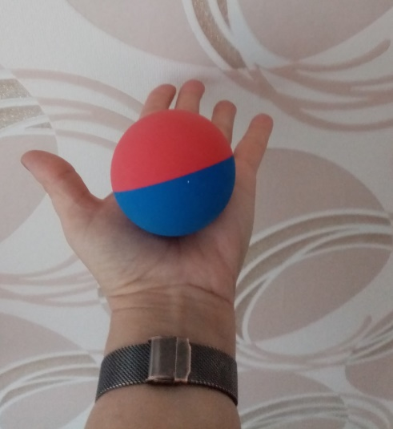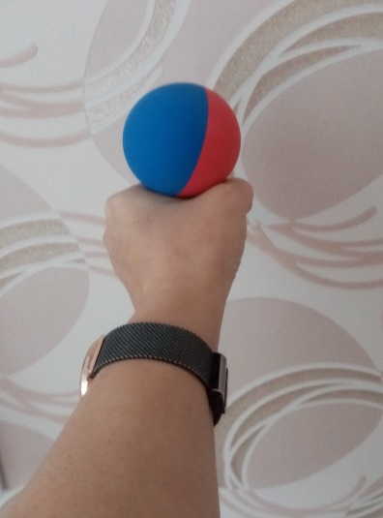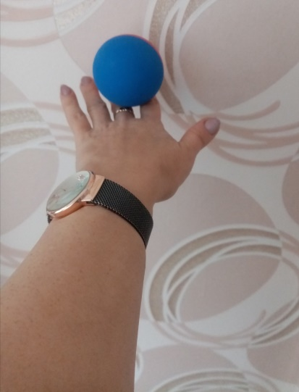

Игры с мячом в кругу
Один мяч
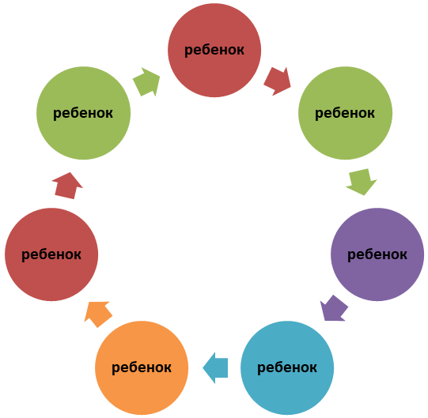
Инструкция: По часовой стрелке- правая ладонь ребенка лежит сверху левой ладони соседа слева, левая ладонь соответственно под правой ладонью соседа справа. Меняем положение рук- против часовой стрелки.
Примеры речевых игр и упражнений:
- «Я иду в поход и беру с собой …»(слово со звуком Л)- лопату. И передает мяч следующему. Тот в свою очередь должен назвать слово предыдущего игрока+ свое слово- лопату, ложку и т.д. Лопату. Лопату-ложку. Лопату- ложку-палатку. Лопату- ложку- палатку-молоток и т.д.
- «Летела корова, сказала слово, какое слово сказала корова?» Последний игрок, на котором закончилась скороговорка, придумывает слово со звуком Л и начинает передавать его по слогам. На последний слог ребенок должен убрать руку, не брать мячик. МО-ЛО-КО-ВОЗ!
- «Звуковая цепочка» Свяжем мы из слов цепочку-Мяч не даст поставить точку.Первый ребенок придумывает любое слово с заданным звуком, следующий придумывает слово на последний звук предыдущего. Балкон- наволочка-акула- алфавит- туфли- иголка и т.д.
- Счет до 10 и обратно. Например: одна белая футболка, две белые футболки….десять белых футболок; десять полосатых полотенец, девять полосатых полотенец….два полосатые полотенца, одно полосатое полотенце.
Мяч у каждого игрока

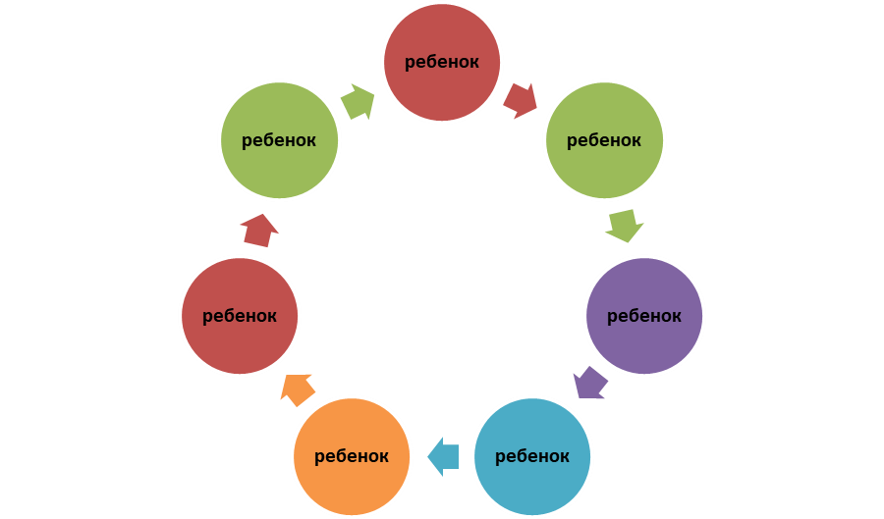
Инструкция: Мяч у каждого игрока в правой руке. Он перекладывает его в свою левую руку, затем передает в правую руку соседа слева. В это время в его правую руку сосед справа кладет свой мяч. Это по часовой стрелке. Можно поменять направление (и соответственно руки)- против часовой стрелки
- Читаем стихи с соответствующим ритмом на автоматизацию звука
Мой веселый, звонкий мяч,
Ты куда помчался вскачь?
Синий, красный, голубой,
Не угнаться за тобой.

Игры в парах
- Дети сидят (стоят) напротив друг друга, у каждого мяч в правой руке. Ребенок передает мяч себе в левую руку- раз, правую руку возвращает назад- два. Затем из левой в правую таким же способом.
Автоматизация звука в чистоговорках:
ЛА ЛА ЛА ЛА – наша лодочка мала
ЛО ЛО ЛО ЛО – потеряли мы весло
______ ______

______ _______

- Мяч у каждого ребенка в правой руке. Передача в левую руку партнера-раз. Возвращаем правую руку в исходное положение- два.
Колокольчик голубой
Поклонился нам с тобой.
Колокольчики цветы
Очень вежливы, а ты?
_______ _______

_______ _______

3.У одного игрока два мяча в обеих руках. На счет раз- передаем оба мяча партнеру, на счет два- обе руки в исходное положение.
Автоматизация в стихотворениях:
Заяц белый, заяц белый,
Ты куда за лыком бегал?
Заяц белый отвечал:
- Я не бегал, я скакал!

_______ ________

_______ ________

4.Мяч у каждого игрока в правой руке. На счет раз- перекладываем мяч в свою левую руку, на счет два- возвращаем правую руку в исходное положение, на счет три- из левой руки передаем мяч в правую руку партнера, на счет четыре-возвращаем левую руку в исходное положение.
Мой веселый, звонкий мяч,
Ты куда помчался вскачь?
Синий, красный, голубой,
Не угнаться за тобой
______ ______

_______ _______

5.Оба мяча в двух руках одного ребенка. На счет раз- передаем мячи партнеру- руки крест- накрест. На счет два- руки в исходное положение.

________ _______
Лось лосенку покупал
Ласты, лыжи и пенал,
А лосиха мама
Ласты и панаму.

________ _______

6.Оба мяча в руках одного игрока. На счет раз передаем прямо в руки партнера. На счет два – руки в исходное положение, на счет три- передаем крест- накрест, на счет четыре- в исходное положение.
Белый снег, белый мел,
Белый заяц тоже бел.
А вот белка не бела,
Белой даже не была.

_____ _____

_____ _____

Упражнения с мячом стоя
Мяч в верхней плоскости. Подбрасывание и ловля.

1.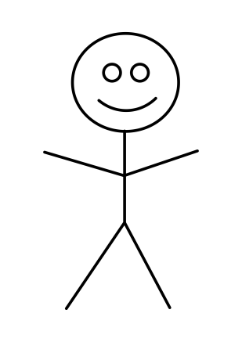2. 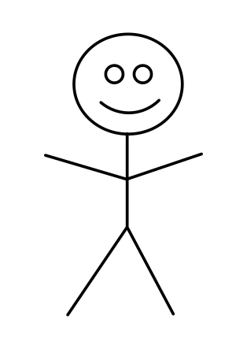 3. 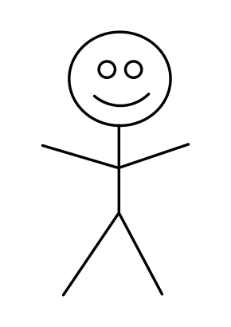

4.5. 6.

- Подбрасывание и ловля правой рукой
- Подбрасывание и ловля левой рукой
- Подбрасывание и ловля обеими руками
- Подбрасывание правой рукой, ловля левой. И наоборот.
- Перебрасывание с правой в левую руку, передача мяча за спиной в правую руку. И наоборот.
- Одновременное подбрасывание и ловля – из правой руки в левую и из левой в правую.
- Подбрасывание и ловля правой рукой из- под левой руки и наоборот. Отрабатываем предлоги.
- Подбрасываем правой рукой и ловим в стаканчик левой рукой. И наоборот.
Мяч в нижней плоскости. Отбивание мяча и ловля.
Ловить мяч можно двумя способами: «чашечкой» и «дракончиком»
1.2. 3.
1. Отбивание об пол и ловля правой рукой.
2. Отбивание и ловля левой рукой.
3. Отбивание и ловля обеими руками.
4. 5. 6.

4.Отбиваем правой рукой, ловим левой. И наоборот.
5. Отбиваем правой рукой, ловим левой, передаем снова в правую за спиной. И наоборот.
6. Одновременно отбиваем обеими руками, ловим наоборот: из правой руки в левую, из левой руки в правую.
Сопутствующие речевые игры и упражнения:
- Назови дни недели, месяцы.
- Счет прямой и обратный в пределах 10, 20.
- Счет десятками до 100.
- «Я знаю 5 названий» (овощей, транспорта, одежды, мебели и др.).
- Посчитай слоги: лак-1, ла-па, ло-па- та, ве-ло-си-пед, др.
- Сосчитай-ка: одно полосатое полотенце, два полосатых полотенца….5.
- Один- много: стол- столы, стул- стулья.
- Назови ласково: лодка- лодочка, ложка- ложечка.
- Жадина: лыжи- мои лыжи, ландыш- мой ландыш, лошадь- моя лошадь.
- «Мячик мы ладошкой "стук", повторяем дружно звук»- подбросить или отбить мяч, когда услышишь звук Л.
- «Гласный звук услышат ушки, мяч взлетает над макушкой»
- «Слог да слог — и будет слово, мы в игру сыграем снова»
- «Мяч бросай и животных называй» (птиц, деревья и др.)
- «Кто может совершать эти движения?» Кто и что — летит, бежит,
- Ходит, плавает, лежит?

После освоения детьми всех этих упражнений вводятся балансировочные доски и балансировочные подушки- степперы массажные.

Примерное планирование работы с нейромячиками
1 год обучения
Занятия проводятся 1 раз в неделю- НЕЙРОПОНЕДЕЛЬНИК в физкультурном зале
Описание упражнений и содержание речевой деятельности смотри выше.
месяц | Название и описание упражнения | Содержание речевой деятельности
Октябрь  1 занятие | Знакомство с нейромячиками.  Упражнения «Балансы» | - Автоматизация поставленного звука изолировано  - Прочти стихотворение и не урони!
2 занятие | - «Балансы»  - Игры в кругу, один мяч  -Упражнение в парах №1 | - «Цепочки»  -«Летела корова, сказала слово»  - автоматизация звука в слогах
3 занятие | - Игры в кругу, мяч у каждого ребенка. Разучивание сложной передачи.  - Игры в парах № 1,2,3  - Упражнения с мячом стоя  Мяч в верхней плоскости. Подбрасывание и ловля правой и левой рукой по отдельности.  Упражнения № 1,2 | - стих. «Мой веселый, звонкий мяч»  - автоматизация звука в слогах и чистоговорках  - придумывание и называние слов на заданный звук
4 занятие | - Игры в кругу, мяч у каждого ребенка. Повторение сложной передачи.  - Игры в парах, повторение №1,2,3. Разучивание №4,5,6  - Упражнения с мячом стоя  Мяч в верхней плоскости. Подбрасывание и ловля правой и левой рукой по отдельности и одновременно №1,2,3 | - автоматизация звука в стихотворениях  - Назови дни недели, месяцы.  - Счет прямой и обратный в пределах 10, 20.
Ноябрь  1 занятие  2 занятие | - Игры в кругу, один мяч  - Игры в парах №1,2,3,4,5,6  - Упражнения с мячом стоя  Мяч в верхней плоскости №1,2,3,4,5,6  - Игры в кругу, один мяч  - Упражнения с мячом стоя  Мяч в верхней плоскости №1,2,3,4,5,6  - Мяч в нижней плоскости. Отбивание мяча и ловля. Учимся ловить «чашечкой» №1,2,3 | - «Я иду в поход и беру с собой …»  - автоматизация звука в стихотворениях  - Один- много  -Назови ласково  -Жадина.  -«Сосчитай-ка до 10 и обратно- одна белая футболка, 2…10  - автоматизация звука в стихотворениях  - Назови дни недели, месяцы
3 занятие | - Игры в парах №1,2,3,4,5,6  -Мяч в нижней плоскости. Отбивание мяча и ловля. Учимся ловить «чашечкой» №1,2,3,4,5,6 | - автоматизация звука в стихотворениях  - Сосчитай слоги  -«Я знаю 5 названий..»
4 занятие | - Игры в кругу, мяч у каждого ребенка. Повторение сложной передачи.  -Мяч в нижней плоскости. Отбивание мяча и ловля. Учимся ловить «дракончиком» №1,2,3 | - автоматизация звука в стихотворениях  - Сосчитай слоги  -Счет до 10 и обратно  - Жадина  - Назови ласково
Декабрь  1 занятие | - Игры в парах №1,2,3,4,5,6  -Мяч в нижней плоскости. Отбивание мяча и ловля. Учимся ловить «дракончиком» №1,2,3,4,5,6 | - автоматизация звука в стихотворениях  -«Сосчитай-ка до 10 и обратно- одна белая футболка, 2…10
2 занятие | - Вводим балансировочную доску. Учим удерживать равновесие  + Упражнение с мячиками «Балансы» | - рассматривание сюжетных картинок и называние слов с заданным звуком, составление предложений по картине
3 занятие | -На балансировочной доске кинезиологические упражнения  +Мяч в нижней плоскости. Отбивание мяча и ловля. Учимся ловить «чашечкой» №1,2,3,4,5,6 | -«Колечки», «Кулак-ладонь», «Оладушки»  - Счет до 10 и обратно  - автоматизация звука в стихотворениях  - Назови дни недели, месяцы
4 занятие | -На балансировочной доске кинезиологические упражнения  +Мяч в нижней плоскости. Отбивание мяча и ловля. Учимся ловить «чашечкой» №1,2,3,4,5,6 | -«Коза-корова», «Кулак-ребро-ладонь», «Голова- живот», «Ухо- нос»  - Счет до 100 десятками  -«Сосчитай-ка до 10 и обратно- одна белая футболка, 2…10
Январь  1 занятие | -На балансировочной доске кинезиологические упражнения  + Мяч в нижней плоскости. Отбивание мяча и ловля. Учимся ловить «дракончиком» №1,2,3,4,5,6 | -«Один- два», «Капитаны», «Молоток- утюг», «Цепочки»  - автоматизация звука в стихотворениях  - Сосчитай слоги  -Счет до 10 и обратно  - Жадина
2 занятие | -На балансировочной доске кинезиологические упражнения  - Упражнения с мячом стоя  Мяч в верхней плоскости №1,2,3,4,5,6  - Мяч в нижней плоскости. Отбивание мяча и ловля. Учимся ловить «чашечкой» и «дракончиком» №1,2,3,4,5,6 | -комплекс упражнений под музыку  - автоматизация звука в стихотворениях  - Назови дни недели, месяцы.  - Счет прямой и обратный в пределах 10, 20.  -«Назови ласково»
Февраль  1 занятие | - Игры в кругу, один мяч  - Игры в парах №1,2,3,4,5,6  -На балансировочной доске кинезиологические упражнения под музыку  + Подбрасывание и ловля мяча правой рукой из- под левой руки и наоборот. | -Я иду в поход и беру с собой  -Летела корова, сказала слово  - Автоматизация звука в стихотворениях  - Отрабатываем предлоги
2 занятие | -На балансировочной доске кинезиологические упражнения под музыку  + Подбрасываем правой рукой и ловим в стаканчик левой рукой. И наоборот. | Придумывание слов с заданным звуком в начале, в середине и в конце слова
3 занятие | - Мяч в нижней плоскости. Отбивание мяча и ловля. Учимся ловить «чашечкой» и «дракончиком» №1,2,3,4,5,6 на балансировочной доске | - Дни недели, месяцы  - Прямой и обратный счет  - Сосчитай ка до 10 и обратно- одна белая футболка, 2…10
4 занятие | На балансировочной доске:  - Упражнения с мячом стоя  Мяч в верхней плоскости №1,2,3,4,5,6  - Мяч в нижней плоскости. Отбивание мяча и ловля. Учимся ловить «чашечкой» и «дракончиком» №1,2,3,4,5,6 | - автоматизация звука в чистоговорках  - придумывание слов с заданным звуком в разных позициях (в начале, в середине, в конце)
Март  1 занятие | Внести балансировочные подушки- степперы массажные. Учимся балансировать, чередуя переступания с правой ноги на левую в заданном ритме.  - Учимся выполнять кинезиологические упражнения на подушке | -«Колечки», «Кулак-ладонь», «Оладушки» -«Коза-корова», «Кулак-ребро-ладонь», «Голова- живот», «Ухо- нос» -«Один- два», «Капитаны», «Молоток- утюг», «Цепочки»
2 занятие | На балансировочных подушках упражнения с мячиками «Балансы»+ - Упражнения с мячом стоя  Мяч в верхней плоскости №1,2,3,4,5,6 | - Сосчитай слоги в слове  -Слова в предложении.  - Количество звуков в слове  - Придумывание слов с заданным звуком
3 занятие | На балансировочных подушках+  - Мяч в нижней плоскости. Отбивание мяча и ловля. Учимся ловить «чашечкой» и «дракончиком» №1,2,3,4,5,6 | - Речевые игры и упражнения на автоматизируемый звук
4 занятие | Ребенок выбирает балансировочную доску или подушку. Выполняет на ней упражнения, которые ему больше понравились. | - Речевые игры и упражнения на автоматизируемый звук
Апрель  1 занятие | -На балансировочной доске и подушке (на выбор ребенка) кинезиологические упражнения под музыку  + Подбрасываем правой рукой и ловим в стаканчик левой рукой. И наоборот. | Отгадывание загадок на автоматизируемый звук
2 занятие | Повторение пройденного материала на выбор педагога | Повторение пройденного материала
3 занятие | Повторение пройденного материала в свободной деятельности на выбор ребенка | Повторение пройденного материала
4 занятие | Открытый просмотр для родителей «Умные мячики- умный ребенок» | Привлечь родителей к активному сотрудничеству; показать эффективность предлагаемой технологии и возможность ее использования в домашних условиях
Май  Заключительное занятие | Чемпионат «Самый ловкий и самый умный» | Совершенствовать навыки работы с нейромячиками;  Создать ситуацию успеха – медали «Самый ловкий и самый умный» получат все участники проекта

2 год обучения по проекту будет включать в себя нейрогимнастику с нейромячиками и обучение элементам жонглирования.
1.3. Организационный раздел:
- кадровые условия:
В реализации проекта участвуют дети, посещающие логопункт, их родители и учитель- логопед.
- материально- техническое оснащение:
Помещения
1. Логопункт ДОУ
2. Физкультурный зал
Оборудование
настоящие нейромячики, производство США, комплекты из двух штук, диаметр 6 см.; вместо этих дорогих мячей Bal-A-Vis-X можно приобрести цветные мячи для большого тенниса ( мы приобрели и такие); балансировочные доски; балансировочные подушки- степперы массажные.
- Модель организации:
Проводится систематически : и на коррекционных занятиях по сетке, и в рамках проекта «В стране волшебных звуков и движений» в физкультурном зале 1 раз в неделю по вторникам 15.00-16. НЕЙРОПОНЕДЕЛЬНИКИ
-Учебно- методическое обеспечение:
- Волкова Г.А. Логопедическая ритмика. М., 1985
- Воробьёва Т.А., Крупенчук О.И. Мяч и речь. СПб., 2003
- Лопухина И.С. Логопедия – речь, ритм, движение. СПб., 1997
- Рязанова С.Г. Игры с мячом в логопедической коррекции. ж – л «Логопед» №5 2009
- Сергиенко Г.Н. Учимся говорить, играем. Коррекционно-развивающая деятельность в ДОУВоронеж.,2006.
Интернет ресурсы:
https://xn--63-mlc5ablvi.xn--p1ai/announcing/marafon-umnyy-myach.html
Вебинар «Авторская коррекционно-развивающая программа "Умные мячики" ( Воронова, Лунина)
https://www.youtube.com/watch?v=t9YEDpj-P6k

Приложение 1.
Первое знакомство:
- Ощупываем, рассматриваем разные мячики и запоминаем фактуру, размеры, вес, наполнитель, материал верха, цвет... Чем больше разных сенсорных ощущений, тем лучше
- Изучаем карту тела, прокатывая мячики с головы до ножек ребенка. Лучше всего взять мячики массажные. По ходу называем все части тела, где мячик сейчас катится. Через пару дней просите ребенка самого называть эти части. Если малыш не говорит, катаем по ручке, называем её, потом убираем мячик и просим показать где у него ручка.
- Угадываем, какой мячик даёт потрогать мама (или каким мячиком вы касаетесь его частей тела) и просим его описать какой это мячик - большой или маленький, тяжёлый или лёгкий.
- Прячем мячики ребенку под одежду и просим доставать - куча эмоций и веселья с непринуждённым изучением карты тела.
- Прокатите по лежащему на полу ребенку огромный фитбол! Деток постарше можно при этом спрашивать куда катится мяч: вниз или вверх (от головы к ногам или наоборот), направо или налево

Приложение 2.
Дыхательные упражнения с развитием пространственных представлений и немножко включить межполушарное взаимодействие.
- Исходное положение - стоим ровно, руки вытянуты вперёд, держим мяч двумя руками. На вдохе руки разводим в стороны, мяч в правой руке, на выдохе возвращаемся в исходное положение. Следующий вдох - руки в стороны, мяч в левой руке, на выдохе возвращаемся. Повторяем 10 раз.
- Исходное положение - стоя, руки опущены вниз вдоль тела, мяч в правой руке. На вдохе поднимаем руки через стороны вверх, перекладываем мяч над головой в левую руку, на выдохе опускаем руки через стороны вниз.
- Восьмёрки - описываем мячиком в воздухе знак бесконечности, при этом на вдохе круг с мячиком описывает правая рука, на выдохе левая. Делаем 10 раз, затем меняем направление.
- Делаем также все упражнения лёжа на спине. И с закрытыми глазами

Приложение 3
Мастер- класс для родителей
НЕЙРОПОНЕДЕЛЬНИК
Или «Гимнастика для мозга - залог успешности будущего первоклассника»
Задачи:
- определить наиболее распространённую деятельность в диаде «Родитель-ребёнок»;
2. рассказать родителям о влиянии нейрогимнастики на развитие ребёнка;
3. обучить родителей упражнениям из нейрогимнастики.

Первая часть
Все стоят в кругу

Логопед: Добрый день, мои дорогие дети и родители! Рада приветствовать Вас на нашей традиционной нейрогимнастике. Приятно, что сегодня здесь присутствуют новые члены нашей НЕЙРОШКОЛЫ. И для новичков буквально в двух словах я поясню, что нейрогимнастика или гимнастика мозга — это универсальная система упражнений, она эффективна и для детей и для взрослых в любом возрасте. Она способствует активации мыслительных процессов, развивает межполушарное взаимодействие, активизирует процессы восприятия, внимания, памяти, снижает импульсивность, поведение налаживается, дети становятся более собранными. А это так необходимо нашим будущим первоклассникам.
Немаловажно, все эти упражнения очень полезны и нам взрослым- они повышают работоспособность, улучшают физическую координацию, уменьшают стресс, сокращают головные боли, замедляют процессы старения мозга! Это профилактика болезни Альцгемера и Паркинсона.
Давайте вспомним с вами, как мы проводили время в наше детство: поднимите руки те, кто в детстве бегал босиком? Кто прыгал на скакалке, в резиночку, крутил обруч, играл в классики, играли с мячом (девяточки-десяточки). А наши дворовые игры с соблюдением правил: это прятки, банки-палки, 12 палочек, казаки-разбойники, цепи-кованы, заяц сколько время, колечко и многое другое…
А теперь поднимите руки те, кто видит в наше время прыгающих и бегающих детей на улице? А со скакалкой, с обручем? Современное поколение ведут малоподвижный образ жизни, сидят возле гаджетов, в телефонах, у компьютера. Да сейчас время цифровых технологий, и от этого никуда не деться, дети больше нас разбираются в технике и это здорово. Но мы идем с вами к тому, что современное поколение – с каждым годом становится физически, психически, соматически ослаблено.
Неподвижный ребенок не обучается!!!! Это простое правило. Будем это сегодня исправлять с помощью нейрогимнастики.
И так, я приглашаю вас в страну волшебных звуков и движений.
И для начала давайте поздороваемся, но не совсем обычно. Начала каждого занятия в нашей Нейрошколе мы начинаем с приветствия, движения мы придумывали вместе с детьми. Разобьемся на пары (родитель- ребенок)
- Приветствие
Хлопок- правая рука- хлопок – левая рука- хлопок- обе руки- коснулись правым ухом- левым ухом- носиком- правой ногой – левой ногой- повернулись- спинкой- повернулись друг к другу- обнялись!
Еще раз- Добрый всем вечер!
Первое упражнение
- Кнопки мозга Помогают проснуться и настроиться на работу. Приводят в готовность вестибулярный аппарат, активизируют деятельность мозга, готовя его к восприятию сенсорной информации. Исходное положение: Выполняется стоя. Одна рука массирует углубления между первым и вторым рёбрами в зоне слева и справа под ключицами. Другая рука находится на пупке, что позволяет сосредоточить внимание на центре. А теперь поменяйте положение рук.
Ну что ж теперь проверим – готовы ли вы к работе.
Следующее упражнение-
- Колпак мой треугольный Формирование слухоречевой памяти
Вторая часть
Сидя на матах
- А сейчас мы вас познакомим с умными кинезиологическими упражнениями. Кинезиология- это наука о развитии мозга через определенные упражнения. Их великое множество. Научно доказано, что выполнение нескольких упражнений в день, особенно перед умственной работой (например – выполнение первоклассником домашнего задания) значительно повышает качество процесса. Познакомимся с некоторыми из них.
Здесь работает принцип от простого к сложному
• «Колечки» с усложнением
• «Кулак- ладонь» + «Часики» + Глазодвигательные упражнения в одну сторону, в разные стороны
• «Оладушки» + «Качели» + Глазодвигательные упражнения в одну сторону, в разные стороны, усложняем на счет три- заворачиваем блинчик
• «Кулак-ребро- ладонь- хлопок» + скороговорка «Ехал Грека через реку»
• «Голова- живот»
• «Ухо- нос»
• «Капитан»
• «Окей-победа»
• «Указательный- мезинец»
• «Один- два»
• «Корова- Коза»
- «Цепочки»
- «Червячок- яблоко»
- А теперь предлагаю сделать эту нейрозарядку под музыку!

Третья часть
Упражнения с нейромячиками
Существует более 300 упражнений различной сложности, которые способствуют эффективности обучения и повышению успеваемости в школе, оптимизируя мозговую деятельность..
Например, выполнение серии различных движений с мячиками и удержание определенного ритма развивают концентрацию внимания и сосредоточенность, помогают выработать усидчивость. Ребенок может дольше удерживать внимание, не отвлекаясь.
Тренировка правильных захватов мячика развивает мелкую моторику и подвижность кисти, выравнивает тонус мышц в руке, благодаря чему ребенку постепенно становится легче писать красивым, аккуратным подчерком. Развитие крупной моторики в целом повышает двигательную активность, развивает координацию, укрепляет опорно-двигательный аппарат.
Отслеживание мяча глазами тренирует зрение и зрительное внимание: улучшается навык чтения за счет расширения зрительного поля, ребенку проще удерживать строчку и в процессе чтения, и при письме; проще ориентироваться в письменных работах в тетради. Проще отслеживать материал, который записывается на доске за счет стабильного зрительного переключения с доски на тетрадь.
Множественные пересечения срединной линии тела в упражнениях синхронизируют работу правого и левого полушария, стимулируют межполушарное взаимодействие, оптимизируют и улучшают мозговую деятельность в целом.

- Я предлагаю родителям сесть и немного отдохнуть, а мы с ребятами покажем, какие увлекательные упражнения в парах можно выполнять дома вместе с мамой или папой, при этом автоматизировать поставленные звуки. Сегодня мы автоматизируем звук Л.

- Дети сидят (стоят) напротив друг друга, у каждого мяч в правой руке. Ребенок передает мяч себе в левую руку- раз, правую руку возвращает назад- два. Затем из левой в правую таким же способом.
- Мяч у каждого ребенка в правой руке. Передача в левую руку
партнера-раз. Возвращаем правую руку в исходное положение- два.
- У одного игрока два мяча в обеих руках. На счет раз- передаем оба мяча партнеру, на счет два- обе руки в исходное положение.
- Мяч у каждого игрока в правой руке. На счет раз- перекладываем мяч в свою левую руку, на счет два- возвращаем правую руку в исходное положение, на счет три- из левой руки передаем мяч в правую руку партнера, на счет четыре-возвращаем левую руку в исходное положение.
- Оба мяча в двух руках одного ребенка. На счет раз- передаем мячи партнеру- руки крест- накрест. На счет два- руки в исходное положение.
- Оба мяча в руках одного игрока. На счет раз передаем прямо в руки партнера. На счет два – руки в исходное положение, на счет три- передаем крест- накрест, на счет четыре- в исходное положение.

- Ну что, уважаемые родители, отдохнули? Теперь присоединяйтесь к нам.
1. Игры с мячом в кругу.
В эти игры можно играть всей семьей.
Инструкция: По часовой стрелке- правая ладонь ребенка лежит сверху левой ладони соседа справа, левая ладонь соответственно под правой ладонью соседа слева. Меняем положение рук- против часовой стрелки.
- «Звуковая цепочка» Свяжем мы из слов цепочку-Мяч не даст поставить точку. На развитие фонематического слуха и умение придумывать слово на заданный звук
Первый ребенок придумывает любое слово с заданным звуком, следующий придумывает слово на последний звук предыдущего. Балкон- наволочка-акула- алфавит- туфли- иголка и т.д.
- «Летела корова, сказала слово, какое слово сказала корова?» Умение делить слово на слоги
- Последний игрок, на котором закончилась скороговорка, придумывает слово со звуком Л и начинает передавать его по слогам. На последний слог ребенок должен убрать руку, не брать мячик. МО-ЛО-КО-ВОЗ!
2. А теперь я предлагаю каждому взять по одному мячу
Упражнение БАЛАНСЫ. Базовое упражнение, с которого начинается нейрокоррекция с мячиками. Просим ребенка стоять прямо (следите чтобы не прогибался спину при понятии рук) и удерживать мячики на вытянутых руках. Сначала учимся удерживать мяч на ладони, затем на кулачках, на тыльной стороне ладони на пальцах. Если ребенку трудно держать мячики, не пытайтесь освоить все три вида балансов сразу, отводите один день на каждое упражнение или переходите ко второму варианту после того, как ребенок освоит первый. Сначала делаем одной рукой, затем другой, только после этого сразу двумя.
Одновременно автоматизируем звук Л изолированно- Л Л Л Л Л
Мяч в нижней плоскости. Отбивание мяча и ловля.
Ловить мяч можно двумя способами: «чашечкой» и «дракончиком»
- Отбивание об пол и ловля правой рукой. Отбивание и ловля левой рукой
«Обратный счет- 10 9 8 7 6…..1
- Отбиваем правой рукой, ловим левой. И наоборот
«Дни недели»
- Отбиваем правой рукой, ловим левой, передаем снова в правую за спиной. И наоборот.
«Месяцы»
- Отбивание и ловля дракончиком
«Мячик мы ладошкой "стук", повторяем дружно звук»- подбросить или отбить мяч, когда услышишь звук Л
- «Мяч отбивай- слоги считай»
- «Мяч бросай и животных называй» (птиц, деревья и др.)
- Отбивание мяча об пол- ловля в стаканчик
«Поймай 5 слов со звуком Л»
- Отбивание и ловля 2х мячей обеими руками
- Правой отбиваем левой ловим и одновременно передаем мяч из левой в правую руку. Элементы жонглирования
После освоения детьми всех этих упражнений вводятся балансировочные доски и балансировочные подушки- степперы массажные.
Теперь я предлагаю ребятам отдохнуть и посмотреть на своих родителей
Выбирайте балансировочную доску. Сначала встает правая нога, затем левая. Находим равновесие. Попробуйте отбивать оба мяча одновременно.
А теперь сложное упражнение
Отбиваем поочередно правой и левой рукой мячи и читаем по одной строчке из двух разных стихотворений:
Например, уронили мишку на пол
Идет бычок качается
Оторвали мишке лапу
Вздыхаем на полу
Все равно его не брошу
Ох доска кончается
Потому что он хороший.
Сейчас я упаду.

Четвертая часть. Рефлексия.
- А сейчас давайте проверим, как мы натренировали свой мозг.
Игра «Болгария»
-Давайте представим, что мы очутились в Болгарии. Там другие жесты. На утвердительный ответ ДА- мы качаем головой. Если НЕТ- наоборот киваем головой. Готовы?
- Сегодня четверг?
- А месяц апрель?
- Вам понравилось сегодня играть?
- Дома будете повторять?
- Вы скоро пойдете в школу?
- Будете получать там двойки?
- Конечно, все вы будете хорошо учиться?
-МОЛОДЦЫ
Психогимнастика «Благодарю»
- Стоим в кругу, взявшись за руки. Каждый по очереди благодарит кого захочет, и объясняет за что. (Я благодарю маму, за то, что сегодня играла со мной. Я благодарю сына, за то, что он так ловко умеет играть с мячом…)
Логопед: А я хочу вас всех поблагодарить за то, что вы старались, за вашу ловкость, остроумие. За то, что вы все такие замечательные! Желаю нам всем здоровья и успехов. Спасибо!

Упражнение «Аплодисменты по кругу».
Цель: символическое окончание занятия, отреагирование
накопившихся, невыраженных чувств и эмоций.
Инструкция: «Мы хорошо поработали сегодня, и мне хочется
предложить вам игру, в ходе которой аплодисменты сначала звучат
тихонько, а затем становятся все сильнее и сильнее».
Логопед начинает хлопать в ладоши, постепенно подходя к
одному из участников группы. Затем этот участник выбирает из
группы следующего, кому они аплодируют вдвоем. Третий
выбирает четвертого и т.д. Последнему участнику аплодирует уже
вся группа.

Приложение 4
Кинезеологическая самостоятельная коррекция в домашних условиях за 5 минут
Общеизвестная фраза: все болезни от нервов давным-давно никого не удивляет, мы привыкли к стрессу, практически сроднились с ним, и невдомек нам, что жизнь в стрессе -это постоянное хождение по лезвию бритвы, начало большинства заболеваний, которых можно было бы избежать, если бы каждый из нас, мог на минутку остановиться и задуматься, как помочь себе справиться с проблемами прямо сейчас. А выход есть, и он очень простой. Кинезиология–это метод, который выявляет и устраняет психоэмоциональную причину практически любого психосоматического заболевания, быстро избавляет организм от стресса, может быть как методом лечения, так и профилактики. И при появлении стресса или стрессовой ситуации сам человек может быстро снять его на начальном этапе с помощью простых упражнений.
Как только вы почувствовали, что вас охватывает страх, паника или вы испугались, нужно сразу:
-Сделать12 глубоких вдохов через нос и выдохов через рот. По возможности, лучше сделать это сидя, может вначале немного закружиться голова. Потом сделать себе самому позу ФОП, для простоты назовем ее лобно-затылочная. Вам необходимо обхватить свою голову руками самому так, чтобы одна ваша рука лежала у вас на лбу, а другая на затылке. Держите руки до тех пор, пока не сделаете глубокий вдох и пока тело не выпрямится, а голова не отклонится немного назад. Еще один знак, что коррекция прошла успешно –равномерное синхронное биение в двух точках на лбу и в двух на затылке. Все утверждают, что после того, как вы подержали СВОЮ ГОЛОВУ В СВОИХ РУКАХ, вы успокаиваетесь, страх полностью уходит, и вы начинаете адекватно оценивать проблему. Счастье –внутри нас
Приложение 5.
Точечный массаж + пальчиковая гимнастика с кинезиологическими элементами
Крылья носа разотри –раз, два, три(поочерёдно указательными пальцами)
И под носом себе утри –раз, два, три (ребром ладони)
Брови нужно расчесать –раз, два, три, четыре, пять(одновременно двумя руками, поочерёдно каждым пальцем руки)
Вытри пот теперь со лба –раз, два(ладошками поочерёдно)
Серьги на уши повесь, если есть.(перекрёстно руками)
Заколкой волосы скрепи –раз, два, три(массаж головы подушечками пальцев рук)
Сзади пуговку найди и застегни (указательным пальцем от основания черепа, продвигаясь до 7 шейного позвонка помассировать его круговым движением)
Бусы надо примерять, примеряй и надевай(поглаживая поочерёдно ладонями шею)
А сюда повесим брошку, разноцветную матрёшку(точки мозга, ямки под ключицами)
А сюда браслетики, красивые манжетики (массаж запястий)
Девочки и мальчики, приготовьте пальчики(любое кинезиологическое упражнение («Колечки», «Кулак ребро, ладонь», «Ладошки»)
Вот как славно потрудились и красиво нарядились(«Сова»)
Осталось ноги растереть и не будем мы болеть(круговые поглаживания ног)

